**USUARIOS**

CLIENTE

*Que solo permita colocar 9 numeros y el digito de verificación

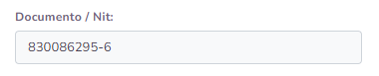

*Al agregarl el nombre no me lo deja escribir completo

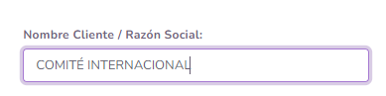

*No están todos los departamentos ni todas las ciudades (Revisar que este Bogota)

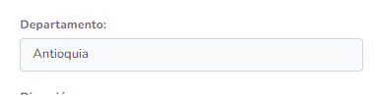

*Hay posibilidad de que en el buscador ponga Bogotá y me lo seleccione

*No veo Bogotá

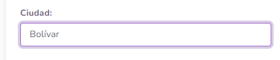

*No deja escribir la dirección completa

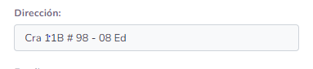

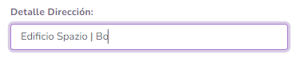

*Al editar y enviar no lo lleva a la tabla de resumen donde están todos los clientes

EMPLEADO

*No están todos los departamentos ni ciudades

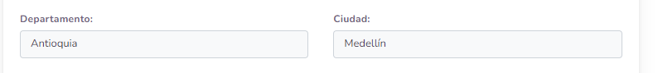

*La Áreas son las siguientes

* Dirección General
* Dirección SIG
* Dirección Administrativa y Financiera
* Dirección de RRHH
* Dirección de operaciones
* Dirección de servicio al cliente
* MOVLIFEBUESACO

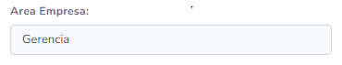

*Yo lo dejaría libre para que lo escriban

*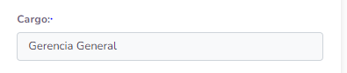

*Colocar “Email corporativo:”

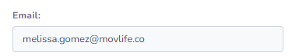

*Agregar mail personal

**Al editar y enviar no lo lleva a la tabla de resumen donde están todos los clientes

**Al darle cancelar te lleva a listado de clientes

*Todos los campos deben ser obligatorios así se deba poner No aplica

PROPIETARIOS

Al darle propietarios no de cie propietario me dice cliente

*Y revisar las mismas observaciones de los bloques anteriores Dpto, ciudad etc

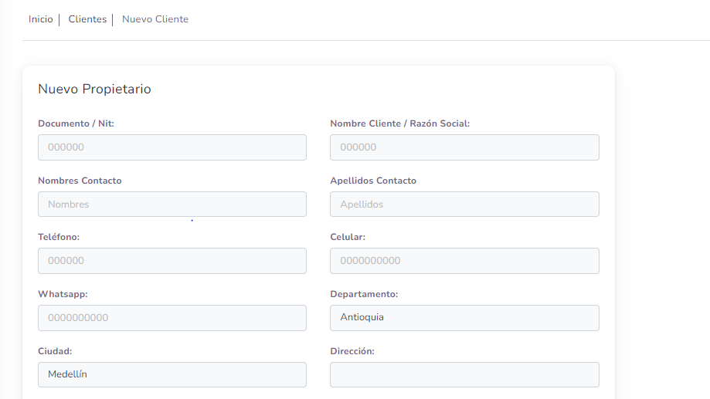

*Quitar email y password de propietario de vehiculo

* Quitar conductores del menú de operaciones

PASAJERO

*Que el nit este amarado con el nombre del cliente no con el nombre de contacto

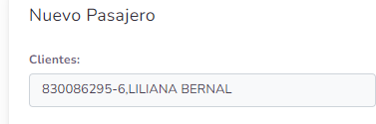

**IDEM Anteriores Dto y ciudad

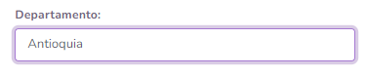

*Solo para el pasajero dar la opción de pasar sin escribir el mail ya que no todos los pasajeros tienen que tener

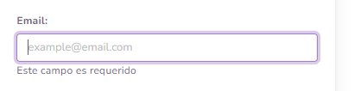

*La contraseña en el pasajero por ahora no es necesaria

*Por que hay otros campos de contacto

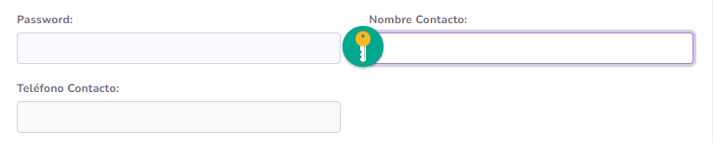

*Al darle enviar la información aparece esto

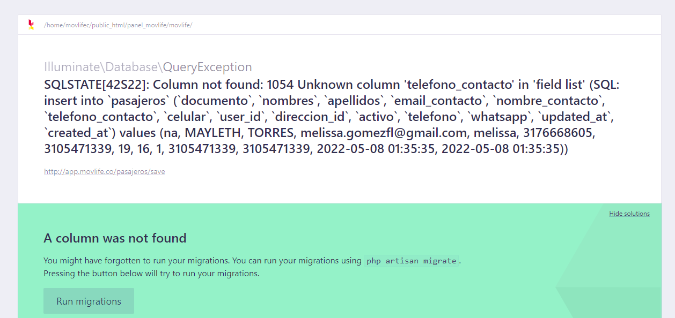

CONDUCTORES

*Revisar de la hoja de vida creo que hay que agregar algunos datos que son importantes para la hoja de vida

**IDEM Anteriores Dto y ciudad

*La contraseña en el pasajero por ahora no es necesaria

*Al darle enviar la información aparece esto

**OPERACIONES**

**VEHÍCULOS**

**Creo que debemos ampliar este ITEM**

**Me falta: Van, Minivan, Camioneta Doble Cabina, Sedan, buseton**

**Idem ciudades**

**\*Lo fui a guardar y no me quedo guardado**

Cual seria la diferencia de Conductores en la sección de usuarios y Conductores en la sección de operaciones

**SERVICIO**

**Lo hice con lo que ya estaba guardado de prueba por que no me guardo con los otros usuarios**

**Al guardar servicio me sale este error**

No me queda claro este servicio que programo a que conductor lo asigno y a que vehículo

**COTIZACIONES**

**\*falta la o las fechas en las que se va a prestar el servicio (Igual que en le de servicio)**

**\*falta la hora de prestación desde, hasta (Igual que en el de servicio)**

**\*Si son varios ítems como lo hago**

**\*Como en el servicio debe ir especificado si es solo ida y regreso o solo ida o solo regreso y si requiere disponibilidad (Como en servicio)**

**\*Hay clientes que en ocasiones nos piden la foto del vehóioculo algo que diga adjuntar foto**

**Generar el pdf**

**\*Al darle guardar me mando acá**

**\*La ubicación de ubique en el mapa de los otros destinos**

**No me deja cerrar la cotización**

**Cotizaciones**

**\*falta la o las fechas en las que se va a prestar el servicio (Igual que en le de servicio)**

**\*falta la hora de prestación desde, hasta (Igual que en el de servicio)**

**\*Como en el servicio debe ir especificado si es solo ida y regreso o solo ida o solo regreso y si requiere disponibilidad (Como en servicio)**

**\*Hay clientes que en ocasiones nos piden la foto del vehículo algo que diga adjuntar foto**

**Generar el pdf**

**Vehículos**

* **Vehículo fallo el ingreso con la ciudad dinámica.**

**\*Clasificación Vehículo (Publico, Especial ,Particular, Intermunicipal, taxi,etc)**

**Asociar a un vehículo uno o varios conductores (Principal, Persona Autorizada para pago, Conductor que presta el servicio).**

**En el editar de vehículo una pestaña para agregar o eliminar el conductor o conductores**

**Informes (Vencimiento documentos) A partir de una fecha muestre lo próximo a vencer**

**Servicios**

* **Duplicar servicio**
* **Crear checkbox para aplicar el anticipo si se encuentra el conductor tiene anticipos pendientes**
* **(Revisión al asignar el vehículo que todo este al día)**
* **Servicio / Conductor que presta el servicio**

**Servicio / Conductor a quien se le paga.**

**Sumar todos los kilometrajes en servicios.**

**Exportar la planilla grande de control con todas las variables**

**En contabilidad listar los anticipos.**

**General**

* **Agregar en el menú de configuración administrar (Clase vehículos, vehículos marcas,URI SEDE, Educador / Coordinador)**
* **Duplicado de la cédula Controlar en todos los forms de usuarios**